STARAQS
Association régie par la loi du 1 er juillet 1901
Siège social : 10, rue de l’Isly - 75008 Paris
SIREN 813 158 623

Procès-Verbal du Conseil d’Administration
Du : 2 Août 2023

Présents :
- Frédéric BEAUSSIER
- Henri BONFAIT
- Julien PRIM
- Marc PRUSKI
- Louise WOLF
Pouvoir :
- 1 pouvoir donné par Sophie FEDY à Henri BONFAIT.
Personnes excusées :
- Dunia MUTABESHA
- Ivana NOVAKOWA

Le mercredi 2 août à 13 heures de l'an deux mil vingt-trois.

Les membres du conseil d’administration de l’association STARAQS (ex GRRIFES), se sont réunis par visioconférence, sur convocation du Président, Monsieur Marc PRUSKI, adressée par courriel le 18 juillet 2023.
Monsieur Marc PRUSKI, Président de l’association, préside la séance et est désigné comme secrétaire de séance, en l’absence d’Ivana NOVAKOWA, secrétaire de l’association.
Il résulte que, pour ce Conseil d’Administration, cinq [5] membres sont présents, et un [1] membre est représenté.

Ouverture de la séance à 13h00.
L’ordre du jour est le suivant :
- Présentation et approbation du rapport moral, financier et de gestion ;
- Approbation des comptes de l'exercice social clos le 31 décembre 2022 et quitus au Président ;
- Approbation des conventions réglementées et communication au Commissaire aux comptes ;
- Approbation du budget pour l’exercice 2023 ;
- Modifications statutaires ;
- Rédaction du rapport de gestion ;
- Délégation des pouvoirs en vue de formalités ;
- Projet de résolutions qui seront proposées à l’AGO et l ’AGE.

Premier Point : Présentation et approbation du rapport moral, financier et de gestion.

Le bureau, représenté par le Président Marc PRUSKI présente au Conseil d’Administration le rapport moral et financier qui en arrête les termes, avant que ce rapport ne soit présenté et validé par l’assemblée générale de nos membres, tel que prévu à l’article 7 – 1.2 des statuts.

Sont par ailleurs annexés au rapport moral les comptes annuels clos le 31 décembre 2022 ainsi que le programme 2023 - STARAQS.
Marc PRUSKI présente une synthèse du rapport sur la gestion de l’association et sa situation morale et financière, élaborée par le cabinet d’expertise comptable, le cabinet Retout & Associés.
Le CA approuve à l’unanimité le rapport moral, financier et de gestion.
Pour la première fois, l’association réalise un excédent de 29 155 euros, réalisé grâce aux missions et sollicitation hors programme signé avec l’ARS. Ainsi l’équipe de la STARAQS réalise des formations, ou actions d’accompagnement auprès d’établissements sanitaires et médico-sociaux qui sollicitent la STARAQS. De même, missions d’Experts-visiteurs réalisées pour la HAS.
En complément du rapport moral et financier et de l’approbation des comptes, Julien PRIM, Directeur de la STARAQS depuis janvier 2023 présente le projet, comme pour les autres SRA de France, de faire payer les adhésions des membres de cette association. Ce sujet a déjà été débattu lors des réunions de bureau.
Ainsi, afin également de répondre à la demande de l’ARS de diversifier les sources de financement, Julien PRIM présente les montants annuels des cotisations, dont les tarifs sont fonction des adhésions :
- individuelles ou non (fédérations, groupes….),
- du nombre de lits et places pour les établissements sanitaires et établissements sociaux et médico-sociaux,
- du nombre de professionnels exerçant dans les structures de soins primaires.

Julien PRIM précise que ce montant d’adhésion, rendu obligatoire à partir du 1er octobre prochain, reste moins cher que pour les autres SRA.
Le principe de départ d’adhésion gratuite à la SRA n’est donc plus valable. Cela sera mis au vote de la prochaine réunion d’AG du 5 septembre 2023.
Aujoud’hui, la SRA compte environ près de 160 adhérents « actifs », contre près de 450 adhérents présents sur les bases de données, ce qui représente près de 1500 euros de recettes à ce jour.
Comme mentionné, les adhésions seront obligatoires et payantes à partir du 1er octobre 2023, permettant aux adhérents d’accéder à la plateforme documentaire de la FORAP, de bénéficier de tarifs préférentiels pour des formations, webinaires, accompagnements, enquêtes entrant en dehors du champ du programme de l’ARS...
Les membres du CA votent à l’unanimité ce principe d’adhésion, et les tarifs proposés.

Second Point : Approbation des comptes de l'exercice social clos le 31 décembre 2022 et quitus au Président.

Henri BONFAIT, Trésorier présente en plusieurs diapositives les comptes de l’exercice social clos au 31/12/2022.
En introduction, Henri BONFAIT présente les éléments de la convention pluriannuelle 2022-2024 signée en avril 2022 avec l’ARS. Celle-ci comporte 4 domaines :
    - Appui méthodologique à la déclaration, la gestion, l’analyse des causes immédiates des causes profondes des EIGS ainsi qu’à l’élaboration des plans d’action avec un pilotage de la DVSS
    - Appui au déploiement des démarches qualité et gestion des risques avec un pilotage triple DVSS DA DOS
    - L’appui des établissements la certification avec un pilotage de la DOS
    - Développement partenarial en région sous le pilotage de la DVSS.
La DREIV est devenu le référent unique de la SRA ce qui est appréciable dans les dialogues de gestion avec l’ARS.
La convention prévoit :
    - un versement de 700 000 € pour la réalisation du programme de l’année avec la présence de six équivalents temps pleins, avec un premier versement de 80 % et un second versement de 20 % après le contrôle par l’agence de la réalisation des actions définies dans le dialogue de gestion annuelle.

Outre le financement conventionné de l’ARS, Henri BONFAIT présente les recettes de la STARAQS réalisées hors programme signé avec l’ARS, provenant de missions de formations, conseils et assistances et d’EV pour la HAS.
Les charges de l’association sont réparties par des charges :
- Salariales (près de 85% du budget de fonctionnement de la SRA),
- Comptabilité et frais bancaires,
- Fonctionnement de la structure et locaux (loyer, achat d’équipement et matériels…),
- Liés aux fonctions supports informatiques (changement site internet, plateforme pour adhésion, plateforme partage documentaire).

La situation financière de la SRA est plutôt « saine », même si des discussions sont en cours avec l’ARS sur le recrutement de nouveaux ETP pour répondre aux besoins des établissements.
Le Conseil d’administration, après avoir pris connaissance des comptes annuels tels que présentés par Henri BONFAIT, Trésorier, approuve les comptes annuels de l’exercice clos le 31 décembre 2022, et le Compte de résultats, faisant apparaitre un résultat positif.

Point Trois : Approbation des conventions réglementées et communication au Commissaire aux comptes.
Hormis la convention pluriannuelle signée avec l’ARS, les seules « conventions » signées sont celles avec le CAC (PFAudit Cabinet FLEYTOUX) et le cabinet d’expertise comptable, le groupe Retout et Associés.
Le Président précise qu’il ne lui a été donné avis d’aucune convention réglementée qui soit intervenue ou se soit poursuivie au cours de l’exercice écoulé.
Le Conseil d’administration prend acte que le Commissaire aux comptes en sera informé par la remise du présent procès-verbal du Conseil d’Administration et remettre son rapport spécial qui sera présenté lors de l’Assemblée générale ordinaire du mois de septembre 2023.
Les membres du CA approuvent à l’unanimité ce point.

Point Quatre : Approbation du budget pour l’exercice 2023.
Le budget de l’exercice 2023 est présenté au regard du programme de travail et des actions discutées avec l’ARS.
Ainsi, pour l’année 2023, le programme de travail se décline en 51 actions réparties au regard des 4 domaines mentionnés ci-dessus. Ce fu un « temps long de validation du budget et nombres d’actions », finalisé en mai-juin 2023.

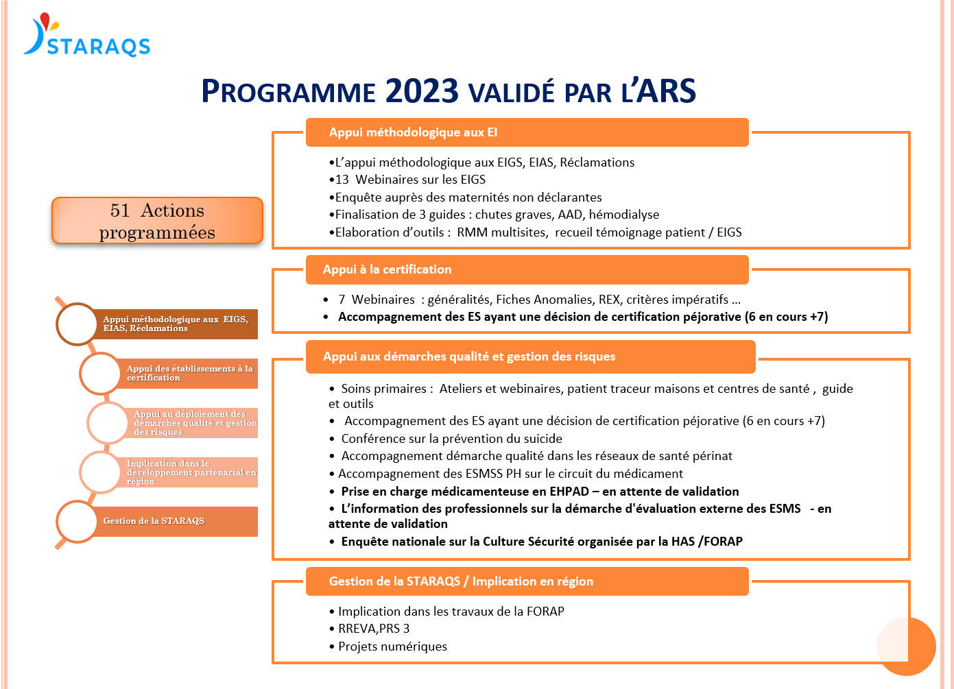
Julien PRIM précise également les effectifs présents à la STARAQS, en 2023 répartis comme suit :
- Dr Henri BONFAIT, directeur médical (1 ETP en 2022 à 0,6 au 01 juin 2023 )
- Mme Marie José STACHOWIAK, coordinatrice (0,8 ETP en 2022 à 0,6 au 01 juin 2023 )
- Dr Isabelle TANGRE, Chargée de projet médical – ESMS (0,5 ETP)
- Mme Hanna CHAS Ingénieure Qualité, Chargée de projet (1 ETP)
- Mme Isabelle JAFFRENNOU, Chargée de projet Soins Primaires (0.5 ETP)
- Recrutement de Remi WINDEK, Chargé de projet ESMS (0.5 ETP)
- Recrutement de Mr Julien PRIM au 15 Janvier 2023 en tant que Directeur (1 ETP)
Henri BONFAIT nous fait part du départ récent de Madame CROQUETTE, recrutée en avril 2023 en tant qu’assistante administrative.
Le budget prévisionnel prévoit 6,4 ETP. Henri et Julien font part des difficultés de recruter un médecin, malgré la publication de l’offre sur plusieurs réseaux.

Quelques échanges ont lieu entre les participants du CA quant aux différentes missions :
- A ce jour, près de 110 établissements sont accompagnés sur des EIG-EIGAS, en nette augmentation par rapport à l’année 2022,
- Les établissements médico-sociaux ont de réels besoins concernant l’évaluation en ESSMS et les démarches de gestion des risques (établissements pour lesquels il n’y a pas forcément de RAQ ou d’assistants qualité)
- Poursuite de l’ouverture sur la périnatalité,
- L’accompagnement des établissements « non certifiés » ou « certifiés sous conditions » prend du temps, mais la force de la SRA d’avoir 3 EV permet de répondre complément aux besoins des établissements concernés,
- Liens avec fédérations de soins primaires.

Les membres du CA approuvent à l’unanimité le budget pour exercice 2023, accompagné du programme de travail 2023.

Point Cinq : modifications statutaires.
Après le changement nom de l’association, passée de GRRIFES à STARAQS, Julien PRIM présente les perspectives de modification statutaires qui se traduisent par une simplification des collèges et la réduction de ses membres. Est précisé la volonté de respecter une représentativité cohérente et de même « poids » pour le sanitaire et le médico-social.
Ainsi, la SRA aurait 5 collèges :
  - 6 membres pour le collège 1, les établissements du secteur sanitaire,
  - 6 membres pour le collège 2, les établissements du secteur médico-sociaux,
  - 2 membres pour le collège 3, le secteur des soins primaires,
  - 2 membres pour le collège 4, les organismes gestionnaires et fédérations,
  - 4 membres pour le collège 5, les professionnels à titre individuel.
Et les membres du bureau passeraient de 14 à 10 membres répartis comme suit :
  - Collège 1 (établissements du secteur sanitaire) : 3 membres
  - Collège 2 (établissements du secteur médico-sociaux) : 3 membres
  - Collège 3 (secteur de soins primaires) : 1 membre
  - Collège 4 (organismes gestionnaires et fédérations) : 1 membre
  - Collège 5 (professionnels à titre individuel) : 2 membres.
Henri BONFAIT précise que cela sera un vrai changement pour STARAQS, avec un « poids » équivalent aux établissements sanitaires et médico-sociaux.
Le CA approuve à l’unanimité les changements statutaires.

Point Six : Rapport de Gestion.
Conformément aux éléments précisés au Point Un, le rapport de gestion est approuvé à l’unanimité par les membres du CA.

Point Sept : Délégation des pouvoirs en vue de formalités.
Les membres du CA votent à l’unanimité la délégation des pouvoirs en vue des formalités

Point Huit : Projet de résolutions qui seront proposées à l’AGO et l ’AGE.
La prochaine AGO et AGE aura lieu le mardi 5 septembre 2023 à 17h30.

Le Conseil d’administration arrête les termes du texte des résolutions qui sera soumis au vote de nos membres adhérents lors de l’Assemblée générale, qui sera réunie tant en la forme ordinaire, qu’en la forme extraordinaire.
Les résolutions soumises à l’approbation des membres sont approuvés par le CA.

Autres éléments discutés :
Les années à venir vont voir des changements d’orientations complètes : adhésions payantes, seuls les adhérents payants vont pouvoir voter, CA et bureau vont changer, avec nouvelles forces vives (gageons-le), et une vraie présence du médico-social.
Aujourd’hui, concernant les EIG, celles-ci sont pluri établissements, avec des situations complexes liées aux interfaces entre les structures et services concernés…cela demande beaucoup d’énergie par les membres de la SRA. Le médecin qui va remplacer Henri BONFAIT devra avoir des compétences d’écoute, cliniques et relationnelles, où il faut gérer les « tensions » entre les professionnels et les établissements.
La séance est levée à 14h30.
Monsieur Marc PRUSKI
Président de l’association

Docteur Henri BONFAIT
Trésorier de l’association

